1. Скачиваешь с <https://www.puttygen.com/download-putty>
2. Устанавливаешь.

Для работы тебе нужны три проги: PyTTY, PyTTYgen и Pageant.

1. Сначала работаем с PyTTYgen.

Вспоминаешь куда сохранил скаченный у бота ssh_private_key.

Запускаешь PyTTYgen -> Conversions -> Import key -> (выбираешь сохранённый файл ssh_private_key) -> Открыть.

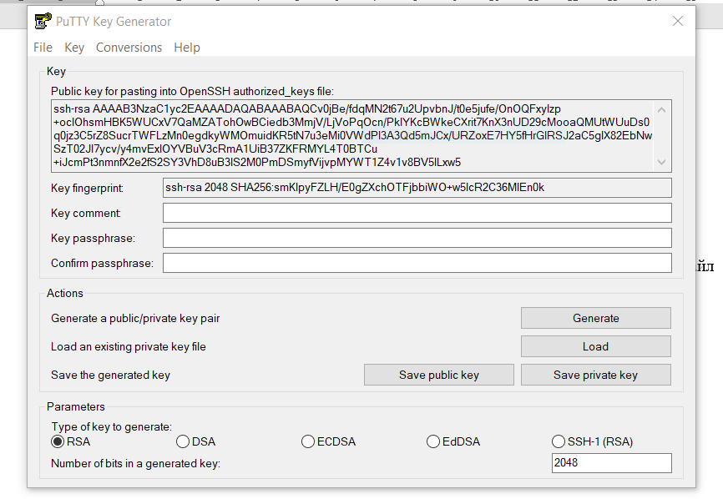

У тебя приватный SSH ключ (публичный будет отправлять сервер), но нужно чтобы приватный ключ был именно для PyTTY.

Сохраняешь как приватный ключ (для PyTTY):

Сохраняешь (обзывая) на рабочий стол или куда ещё угодно:

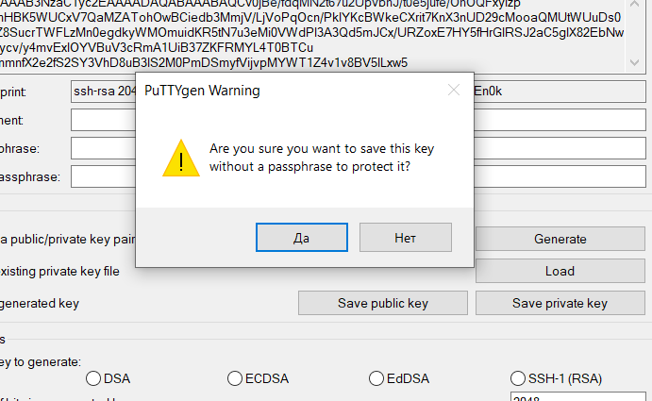

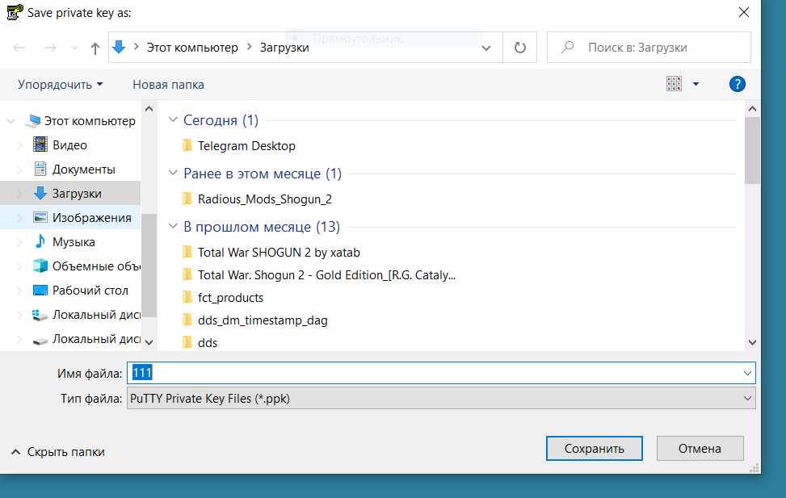

1. Теперь переходим к Pageant.

Запускаешь его и он тихо появляется в трее.

Находишь его там, ищешь View Keys -> Add key -> (выбираешь сохранённый в удобном месте сгенерированный приватный ключ для PyTTY) -> Открыть.

Ключ добавлен, на этом с Pageant всё.

1. И вот сам PyTTY.

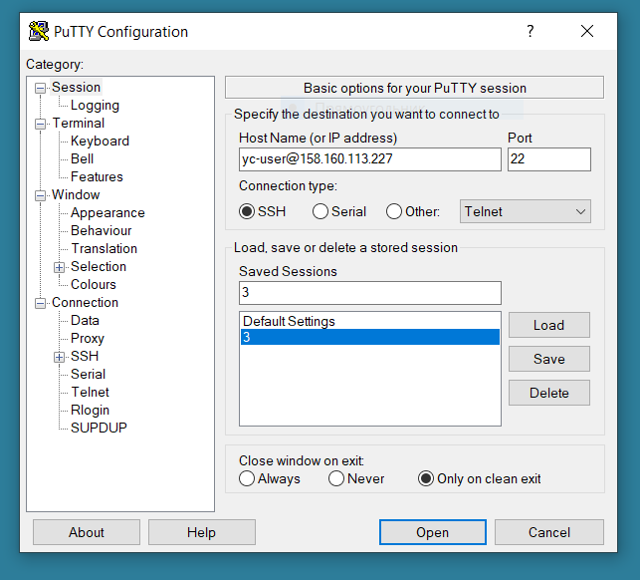

Конечно, IP указывать, который телеграмм-бот выдал.

При этом не забыть сохранить настройки в Saved Sessions.

Приватные ключи нигде НЕ ПРОПИСЫВАЕМ!

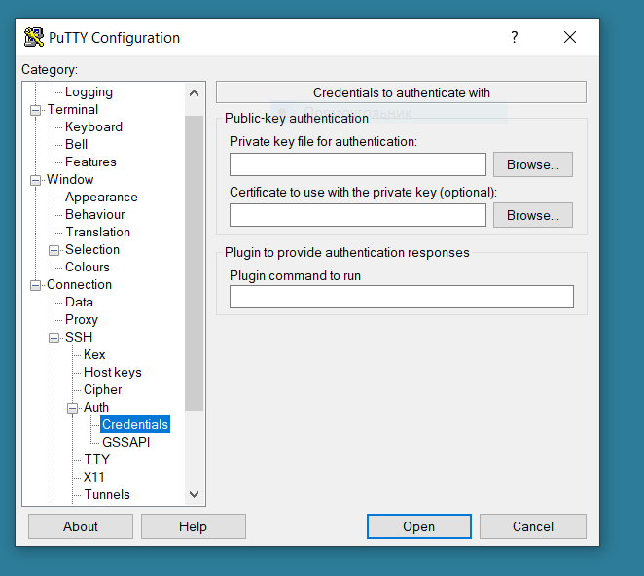

Жмём Open:

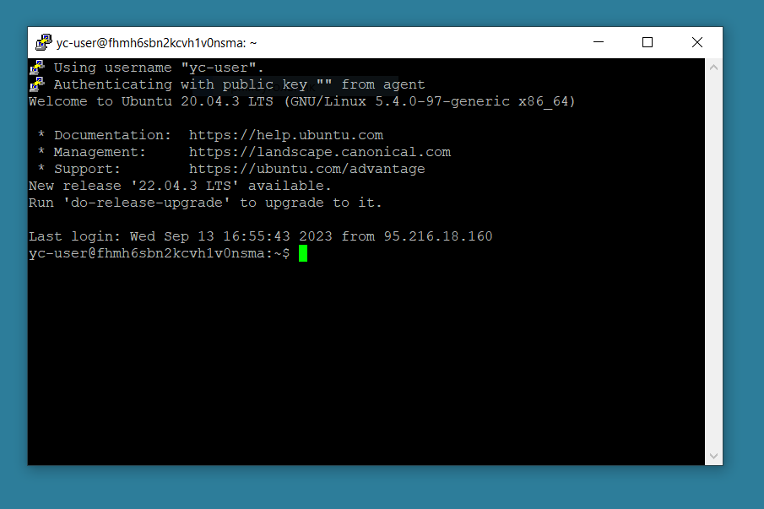

Всё! PyTTY сконектился с серваком!